行政院所屬各機關因公出國人員出國報告書
(出國類別：經濟部台日技術合作赴日研修)

日本無形文化財保護制度與
保存、傳承、活用案例研習

出國人員：行政院第六組 林琪雯諮議
行政院文化建設委員會文化資產總管理處籌備處
無形文化資產組教育推廣科 黃秀梅科長
研究傳習組技術保存科 溫千瑩科員
形文化資產組保存技術科 陳美玲約聘助理編審
出國地區：日本-東京、秩父、京都
出國期間：中華民國97年11月30日至12月11日
報告日期：中華民國98年03月11日
摘要

行政院文化資產總管理處籌備處自96年10月1日正式成立後，積極推動文化資產相關業務執行，並設立無形文化資產組專責推動無形文化資產相關業務，基於無形文化資產以日本文化財保護法為主要參考，有必要讓業務相關人員親赴日本實地研修無形文化財保護制度運作實務，及相關之保存傳承、公開、活用策略與推進事業之經驗交流學習，作為我國文化資產業務推動之重要實務經驗參考。
本次赴日研習係以瞭解日本在無形文化財的保護措施及維護等機制為主，研習第一天由東京文化財研究所名譽研究員星野 紘先生以日本無形文化資產保護制度與措施為題，先對日本無形文化財的保護政策有初步認識。
在無形及有形民俗文化財方面的拜訪，一是瞭解秩父夜祭，從地方重要民俗祭典的町眾向心力中，瞭解地方民俗活動保存及傳承的問題；二是瞭解京都祇園祭作為都市民俗祭典，因時代的變遷、都市化過程及觀光人潮等影響下的轉變及連合會的運作；並由京都府文化財保護課為研習學員概述京都府對文化財的保護策略。
在重要無形文化財方面，一是從觀賞文樂表演，瞭解文樂的養成事業發展及維護策略；二是瞭解獨立行政法人日本藝術文化振興會的運作。
在選定保存技術方面，一是拜訪京都國立博物館文化財保修理所與內部各單位之關係，並拜訪美術院、國寶修理裝裱師連盟瞭解美術工藝品的保存修復原則及傳承概況；二是拜訪浮世絵木版畫彫摺技術保存協會之株式會社高木蟹泡堂中，瞭解浮世絵的製作，從彫、摺(拓印)的過程及使用工具特色等；三是拜訪歌舞伎小道具製作技術保存會之藤浪小道具株式會社，瞭解歌舞伎小道具的保存及薪傳概況；四是拜訪文化財建造物保存技術協會，瞭解其組織概況與人才培育制度，並參觀淺草寺二天門解體工事現場。

關鍵字：重要無形文化財、重要有形民俗文化財、重要無形民俗文化財、選定保存技術
目錄

壹、 研修目的 4
貳、 研習團成員 5
參、 研習行程 5
肆、 研習內容概述 9
一、無形民俗文化財及有形民俗文化財保存 9
(一) 秩父夜祭行政措施及保存會活動 9
(二) 京都祇園祭與祇園祭山鉾連合會的運作 15
二、重要無形文化財 21
(一) 國立劇場小劇場特別室觀劇 21
(二) 文楽養成事業 21
(三) 獨立行政法人 日本芸術文化振興會行政概要 23
三、選定保存技術 26
(一) 京都國立博物館的文物修復考察 26
(二) 財團法人美術院國寶修理所參訪-文物修復原則 26
(三) 美術工藝品(文物)的人才培育制度及推動情形 27
(四) 浮世絵木版畫彫摺技術保存協會 29
(五) 歌舞伎小道具製作技術保存會-藤浪小道具株式會社 31
(六) 文化財建造物保存技術協會的組織與人才培育制度 33
四、其他 37
(一) 日本的無形文化財保護制度及施策 37
(二) 京都府自治體的無形文化遺産保護概要説明 40
伍、 心得與建議 42
附錄一：山鉾基本型態 45
附錄二：鉾與山的解說 46
附錄三：山鉾建置及巡行動線示意圖 47
附錄四：國立劇場養成事業分類 48

- 研修目的

1、針對日本相關無形文化財保護制度推動機關之業務運作模式，即在保存、傳承、活用之事業策略與實務經驗交流。
2、拜會日本各類無形文化資產保存組織，其在無形文化財保存之角色與功能，並瞭解中央、地方及保存者或保存團體三者間的運作現況，及其面臨問題與可能解決方案。
3、針對日本著名之傳統藝術、民俗、保存技術等無形文化財保存案例分項參訪，實地瞭解地方自治體在文化財保存之角色分工，及各類無形文化資產之在地落實保存、傳承、活用的情形。

- 研習團成員
單 位 | 姓名 | 職稱
行政院第六組 | 林琪雯 | 諮議
行政院文化建設委員會文化資產總管理處籌備處  無形文化資產組教育推廣科 | 黃秀梅 | 科長
行政院文化建設委員會文化資產總管理處籌備處  研究傳習組技術保存科 | 溫千瑩 | 科員
行政院文化建設委員會文化資產總管理處籌備處  無形文化資產組保存技術科 | 陳美玲 | 約聘  助理編審

- 研習行程

日期 | 行程 | 日本出席人員
11月30日 | 台灣桃園機場→日本成田機場
12月1日 | ＜10：30～12：00＞開講式  プログラムオリエンテーション | 地點：(財)日本國際協力中心  第2會議室  ˙臺北駐日經濟文化代表處  謝偉馨  ˙國際研修部 研修開發課  課長 辻 正三  ˙JICE國際研修部研修開發課  安田 百重  ˙JICE研修監修員(翻譯)  高良さとみ
12月1日 | ＜14：00～16：00＞講座  日本の無形の文化財保護制度及び施策 | 地點：JICE第2會議室  ˙東京文化財研究所  名譽研究員 星野 紘
12月2日 | ＜移動＞東京→西武秩父
12月2日 | 秩父市役所  ＜14：00～17：00＞  秩父夜祭についてのご説明 | 地點：秩父市役所會議室  ˙秩父祭保存委員會  委員長 高橋 信一郎  ˙秩父市役所文化財保護課  課長 新井 和美  ˙主幹(學芸員) 堀 宏行
12月2日 | 秩父神社  ＜17：00～18：00＞  秩父神楽見學 | 地點：秩父神社  ˙秩父神社 神楽師 新井 力也  ˙秩父神社 神職 守屋 通夫
12月3日 | ＜終日＞秩父夜祭參加 | 地點：秩父市區
12月4日 | ＜移動＞東京→京都
12月5日 | ＜11：00～12：30＞  ˙京都國立博物館  文化財保存修理所  ˙財団法人 美術院  ˙有限責任中間法人  国宝修理装こう師連盟 | 地點：京都國立博物館  文化財保存修理所  ˙京都國立博物館學芸部  山本 英男  ˙(財)美術院 國寶修理所  所長 藤本 青一  ˙有限責任中間法人 國寶修理  裝潢師連盟  常務理事 岡 泰央
12月5日 | 財団法人祇園祭山鉾連合會  ＜14：00～15：00＞  ユネスコ文化遺産DVD鑑賞  ＜15：00～17：00＞  社会変化の中での技術保存について  ＜17：00～17：30＞  自治体での無形の文化遺産保護概要説明 | 地點：財団法人祇園祭山鉾連合會會議室  ˙(財)祇園祭山鉾連合會  理事長 深見 茂  ˙京都府教育庁指導部  文化財保護課  主查 有井 広幸
12月6日 | 休日(京都視察）
12月7日 | 休日＜移動＞大阪→東京
12月8日 | 東京國立劇場  ＜11：00～13：30＞  東京國立劇場文楽鑑賞教室 観劇 | 地點：國立劇場
12月8日 | (獨)日本芸術文化振興會  ＜15:00～16：30＞  文楽養成事業について | 地點：(獨)日本芸術文化振興會會議室  ˙(獨)日本芸術文化振興會  國立文楽劇場 企畫製作課 養成係  係長 政 健太郎
12月8日 | ＜16：30～17：30＞  (獨)日本芸術文化振興會概要 | 地點：(獨)日本芸術文化振興會理事辦公室  ˙(獨)日本芸術文化振興會  理事 崎谷 康文
12月9日 | 株式會社 高木蟹泡堂  ＜10:00～12：00＞  浮世絵木版畫彫摺技術保存協會 | 地點：(株)高木蟹泡堂  ˙浮世絵木版畫彫摺技術保存協會  理事長 鐵井 孝之  ˙(株)高木蟹泡堂  事務局長 高木 信之  ˙すりし 伊籐 達也
12月9日 | 藤浪小道具株式會社  ＜14：00～17：00＞  歌舞伎小道具製作技術保存會 | 地點：歌舞伎小道具製作技術保存會(藤浪小道具株式會社)  ˙會長 湯川 弘明  ˙事務局長 倡山 宏治  ˙事務局次長 熊谷 英男
12月10日 | ＜10：00～12：00＞  財団法人文化財建造物保存技術協會 | 地點：財團法人 文化財建造物保存技術協會會議室  ˙事業部長 近藤 光雄  ˙事業務管理課  ˙課長代理 野尻 孝明
12月10日 | ＜14：00～15：00＞  淺草寺修復現場見學 | 地點：淺草寺二天門  ˙淺草寺二天門設計監理事務所  所長 丸本 英司
12月10日 | ＜16：00～17：30＞  評価會、閉講式 | 地點：臺北駐日経済文化代表處會議室  ˙臺北駐日經濟文化代表處  謝偉馨  ˙JICE國際研修部 研修開發課  課長 辻 正三  ˙JICE國際研修部研修開發課  安田 百重  ˙JICE研修監修員(翻譯)  高良さとみ
12月11日 | 日本成田機場→台灣桃園機場

- 研習內容概述
  - 無形民俗文化財及有形民俗文化財保存
        - 秩父夜祭行政措施及保存會活動
2008年12月2、3日14：00～18：30，秩父市役所會議室、
與談代表：＊秩父祭保存委員會˙委員長 高橋 信一郎
＊秩父市役所文化財保護課˙課長 新井 和美
＊秩父市役所文化財保護課主幹(學芸員) 堀 宏行
＊秩父神社 神楽師 新井 力也
＊秩父神社 神職 守屋 通夫
課程的第2天，是到秩父市役所，由「秩父祭保存委員會」委員長高橋信一郎、秩父市役所文化財保護課課長新井和美、主幹(學芸員)堀宏行解說秩父夜祭行政措施及保存委員會的工作。第3天則參觀秩父神社及祭典，並拜會神社神職人員守屋通夫和神樂師新井力也，進一步瞭解神社的運作情形。
秩父神社奉祀多位神衹，包括稻荷神等各地神社多有奉祀的神衹，也包括了明治天皇的弟弟雍仁宮親王。這是因為日本人視皇室為神族，成員都入祀神社，雍仁宮親王名字與秩父有淵源，所以選擇入祀秩父神社。現在享有盛名的秩父夜祭，則是為了祭祀妙見女神所舉辦的祭典。大約在鎌倉時代，秩父神社開始奉祀妙見神，還將秩父神社改名為「秩父妙見宮」。因為相傳妙見女神與對面武甲山的男神為戀人，所以每年歲末大約陰曆11月3日，信徒除了會舉辦祭典以外，也會在夜間以熱鬧的車轎隊伍，將女神奉迎到今天的秩父公園，讓兩位神衹相會，這也就是夜祭巡行的由來。祭典當天我們到神社，神社門口左右兩邊各有數十壇酒搭成的裝飾牆，一邊酒名「秩父錦」，一邊酒名「武甲山」，似乎就是在慶賀男女神的相會。
拋開神話傳說，夜祭的形成，其實有其現實基礎。秩父為山區，農耕困難，主要經濟來源要靠養蠶製販絲綢。絲綢織成交易的季節，大抵是每年歲末，各地絲綢商販都會齊集秩父進行交易。到了江戶時代，位於今天秩父市中央地區一帶（古稱大宮鄉）上町、下町、本町，還有鄰近的村落等等，居民都會將其生產的絹布、紡織品等等，帶至祭典活動地點，提供前來觀禮的商人選購，逐漸形成了非常重要的織品市集。為了款待這些商人，也為了吸引更多商人前來，祭典於是越辦越熱鬧盛大。
秩父夜祭是日本三大曳山祭之ㄧ，目前已經有台車巡行和秩父神社神樂列為「國指定無形民俗文化財」，6座秩父祭台車「中近笠鉾」、「下鄉笠鉾」、「宮地屋台」、「上町屋台」、「中町屋台」、「本町屋台」列為「國指定有形民俗文化財」，6座台車的舊裝飾物件和「秩父歌舞伎正和會」則分別列為「市指定有形民俗文化財」和「市指定無形民俗文化財」。所謂曳山祭，就是有華麗的台車遊街的祭典。台車是雕刻精美的木造宮殿式台轎，有山、山鉾、鉾、山笠、祭車、禦車、屋台等種類，秩父祭出現的則是笠鉾、屋台兩種。所謂「鉾」是由年輕力壯的男子合力以粗繩拖拉的木雕台車，台車重量動輒上噸，再加上坐在台車平臺和屋頂的各有數人，所以負責拉繩拖曳的「曳子」需要數十人，才能讓鉾車前進。屋台則是台車本身可以展開成一個舞臺，供巡行途中表演使用。至於歷史更為悠久的祭典本身，則因為依據日本憲法精神，行政不干涉宗教活動，所以不被列為受保護的文化財。
被列為文化財，表示被視同財寶一樣珍貴，原則上必須儘量保持原狀。但有形文化財的保存尚且面對天災人禍的挑戰，無形文化財因為沒有具體的形制，保存更為困難。例如夜祭本來固定在陰曆11月3日舉辦，明治維新以後改用陽曆，祭典就改為陽曆12月3日舉辦。陰曆11月3日月亮是細眉似的上弦月，天色昏暗，夜色中秉燭前行的巡行隊伍，顯得格外燦爛醒目。現在改成陽曆12月3日舉辦，天上的月亮可能是明亮的滿月，巡行的氣氛景觀就大不相同了。
尤其1910年後，秩父市開始供電，架高的電線使得山鉾和屋台無法裝設「地母」，否則難以通過。而且以前巡行使用照明是因為天色昏暗，照明有指路的功能，現在山鉾和屋台裝設燈籠，則純粹是為了美觀裝飾之用。從前拉台車的路線是羊腸小徑，現在則改走大馬路，以維護人員安全。高橋委員長表示，種種改變基本上都是因應實際需要，所以沒有遭到反對，甚至有居民建議改到假日舉行，以方便更多人參與。委員會則考慮是否將電線桿地下化以恢復台車原狀，以及恢復行走傳統路線等。只是回復原狀的台車可能高達17公尺，走在有坡度的巡行路線上，可能有傾倒的危險；加上台車屋頂上站人，已經不甚寬闊的道路兩旁又有攤位，更增加台車巡行的難度，所以高橋理事長也認為回復台車原貌的可能性不高。
雖然歷經變革，目前秩父夜祭的規模仍然日益盛大，吸引了許多外地觀光客前來參加。根據統計，大約有99%的參加者都是外來遊客。高橋委員長相信這是因為夜祭的傳統具有吸引力，並不表示夜祭已經觀光化或變質。
維繫長久以來的傳統，以及籌辦如此盛大的活動，自然需要大筆經費，據高橋委員長表示，其來源如下：一、因為6座台車已經列為「國指定有形民俗文化財」，其舊裝飾物件也列為「市指定有形民俗文化財」，所以秩父市役所補助每座100萬元。市內參與夜祭活動的各町內會，也會將市役所發給的行政補助金，作為負擔金上繳保存會。整個台車巡行的活動，大概需要1200到1600萬。二、祭典服裝由參加者個人出資。三、煙火經費一部分尋求贊助，一部分由煙火町負擔，大概要1000萬。四、停車場、看臺的搭設由秩父市觀光協會負責，經費來源則靠募款。五、流動廁所和員警的飲食費用則由秩父市役所負責。
列入「國指定無形民俗文化財」的台車巡行，是夜祭活動重心和觀眾注目焦點。拉台車的人，原來都是各町居民自願入會組成，現在「中近笠鉾」和「本町屋台」2座台車，因為町內人口不足，前者只有1500戶，後者只有120戶，所以開放其他夜祭愛好者也可以參加。秩父市役所文化財保護課課長新井和美表示，甚至曾經有外國人也參加拉台車，關鍵還是在於町會是否同意。像本町成立達摩會，入會的人可以參加屋台組裝、拆卸及其他活動，每個町都有不同作法。而傳統上女生本來不可以拉台車，這幾年也陸續開放參加，「上町屋台」和「本町屋台」都有女性拉屋台，但仍反對女性站在台車屋頂，也不准女性進入停放台車的庫房。
保存會的高橋委員長認為，名聞遐邇的京都衹園祭是夏季代表祭典。衹園祭也有台車巡行，主祭是由「稚兒」──小男孩擔任。觀看長刀鉾上的「稚兒」，以古劍切斷「注連繩」的儀式，是整個祭典的高潮，所以高橋委員長說衹園祭是針對孩子的祭典，至於秩父夜祭則是冬季代表祭典，是成人的活動。但是這幾年來，為了文化傳承，也為了吸引民眾參加，也開放小孩子體驗。人手不足的「中近笠鉾」和「本町屋台」，就開放本地青少年育成會的會員子女可以參加拉曳。其他台車在夏季祭典時，也開放小朋友參與。
至於人力充沛的中近町，町內有120到130個社區，則採每個社區發1件服裝，領到服裝的人才可以拉台車；如果女生成為社區代表，領到服裝，當然也可以參加。「中近笠鉾」的組裝也是大學問，總共有1200到1300個零件，目前有8個組裝人員。樂手大概也都是町內人，大概要經過5到6年的練習才能演出。至於缺乏人手的本町，樂手還是外聘。

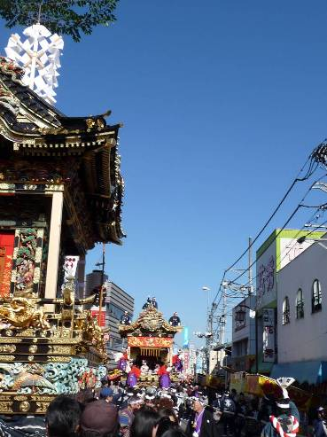  ↑秩父祭日間巡行2車交會情形 | 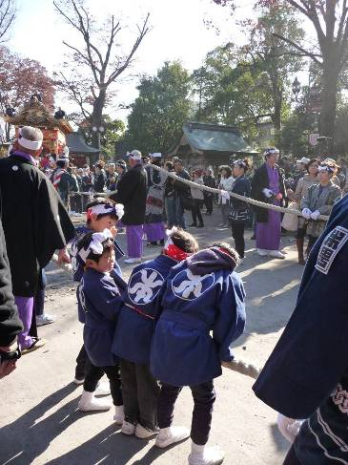  ↑男女老少皆可參加日間巡行行列 | 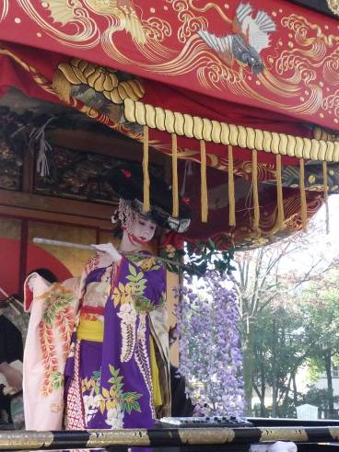  ↑台車上的歌舞伎表演
台車中有4座是可以表演歌舞的屋台，上臺演出的歌舞伎，有3台是本地人，1台由鄰近街町的居民扮演。這些人並不是職業演出者，只能不定期練習，雖然平常也會參加其他演出。「秩父歌舞伎正和會」因為列為「市指定無形民俗文化財」，所以政府給予補助，民間也會捐款。
至於秩父神社神樂列為「國指定重要無形民俗文化財」，2002年甚至曾受邀到義大利、挪威、英國演出，所以政府補助道具、面具、服裝費用；多半是由學員購買材料後，自行製作。練習時並沒有講師費、誤餐費、茶水費等補助。雖然神樂開放本地所有人都可參加，目前成員大約有15人，而且年齡幾乎全都超過50歲。全套神樂節目雖然有35齣，也只有2位元成員全部通曉，其餘大概都只會5、6齣。以祭典當日情況看來，不論歌舞伎或是神樂表演時，都可以吸引群眾圍觀，神樂表演尤其具有魅力，一方面樂師吹奏古樂，一方面又有演員戴面具扮演神話中的人物，又比歌舞伎更難有觀賞機會，台前觀眾往往群集不散，等表演結束才肯離去。

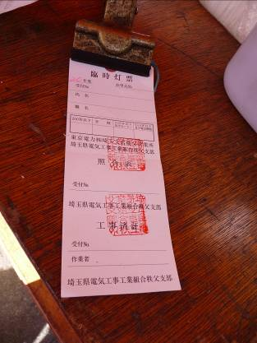  ↑臨時燈票 | 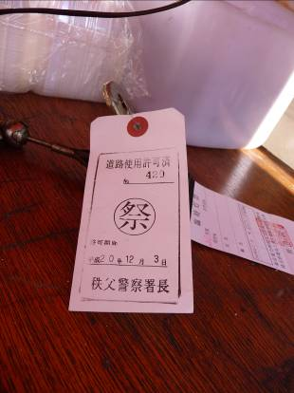  ↑道路使用許可證 | 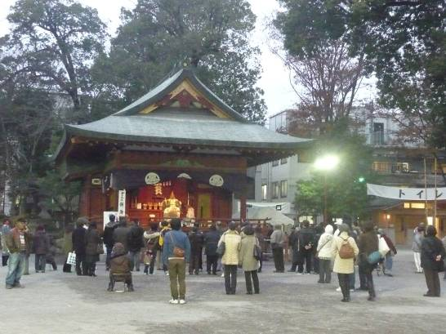  ↑秩父神社外神楽舞臺上正表演「國平的槌-大黑舞」
祭典當天路邊搭起了棚架，進駐的流動攤販有1200個到1300個之多。這些攤販都是外地人，保存會曾經想禁止他們進入，但是考慮到這會削弱節慶氣氛，而且如果使用到私有地，本地居民還可以收取租金，所以也就不反對。至於在公有地擺攤不必交租金，但是要繳電費，1天大概要交3000到5000元。
煙火則是晚間的焦點，從7點半施放到10點，列名的贊助企業將近50個。雖然採間歇性施放，但是整個晚上施放的數量和品質仍然非常驚人。
整體而言，秩父夜祭和所有傳統祭儀一樣，都面臨了現代生活型態帶來的改變與挑戰，包括改變舉辦時間和巡行路線、拆掉台車頂的「地母」、開放外地人、女性、小孩子參加等等。但是因為仍然保留了非常具有特色的神樂和台車巡行，又加入了吸引人的煙火表演，所以參加人潮眾多，幾乎到達摩肩擦踵的程度，而且參觀者的年齡層分佈廣泛，稚兒、青少年學生、主婦、老翁全都為數眾多，興致盎然，路旁的人家甚至還賣起了入場券，1張5000，就可以到人家的屋頂或陽臺上坐著，舒舒服服地看臺車巡行表演。人多當然商機也就出現，商家和攤販的顧客川流不息，連秩父神社和各町會也賣起各式紀念品，神社販售的護身符多達數十種，町會既賣祭典出版物，也賣食物和服飾。夜間觀賞煙火的看臺也要買入場券才能進入，也許是因為花了錢，所以即使煙火施放和表演活動的間隔很長，多數民眾還是留在座位上耐心等候。保留重要傳統，加入現代考量，使秩父夜祭走過時代的變遷，仍然在現代社會綻放光芒。

        - 京都祇園祭與祇園祭山鉾連合會的運作
2008年12月5日14：00～17：30，財団法人祇園祭山鉾連合會聚會所
與談代表：＊(財)祇園祭山鉾連合會˙理事長 深見 茂
＊京都府教育庁指導部 文化財保護課˙主查 有井 広幸
祇園祭典已於2008年獲日本文化廳甄選參加2009年教科文組織非物質文化遺產代表作名錄，這是經由文化廳、京都府及京都市等公部門推動，並聯合私部門的財團法人祇園祭山鉾連合會(以下簡稱連合會)共同進行相關作業及資料準備工作。
此次研習由連合會理事長深見 茂先生藉由1小時的影音資料彌補未能親臨每年7月開催的祇園祭典現場實況，後為研習學員說明祇園祭典的歷史及現代的運作。
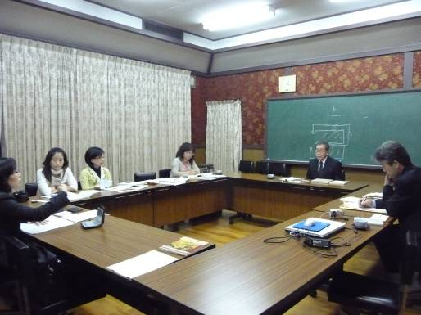
祇園祭山鉾連合會見學情形→
1、祇園祭典記錄資料介紹
祇園祭典的錄影資料內容從京都市都心的京都御苑擴及早期京都府「目」狀營造的規劃格局說明，後介紹祇園祭典活動町家的區域到町房的介紹，後說明祇園祭典早期巡行的路線及改變。第二階段為祇園祭典正式籌備工作的開展，從6月22日的會議開始，召集所有町會的理事，並討論當年度祇園祭典相關日程及行事細則，而後由理事長送帖，告知祇園祭典正式展開，也在7月2日的鬪取議事裏開始一連串有關巡行順序的抽籤，並正式宣告祇園祭活動的正式開始，也開始了雉子舞等相關儀禮及培訓過程，及各町會囃子團於會所二階的傳承及練習的傳統活動，還有代表各町會吉祥物的粽子等物件製作說明，而山鉾組裝等事宜也隨之漸入高潮，等待著7月17日的活動日。第三階段先介紹了32基山鉾的基本型態，主要分為山與鉾2種(詳附錄二~四)，從山鉾組裝過程及後敷蓋其上的織染、雕刻、漆造等藝術性裝飾各項物件說明其藝術性，以呈現國指定有形民俗文化財32基山鉾的藝術價值，爾後則進入國指定重要無形民俗文化財活動高潮-曳山巡行的實況紀錄。
巡行的山鉾是一座活動的博物館，除了山鉾本身結構之美及裝飾藝術外，一架高達25公尺重達12噸的鉾車要在馬路間行動，需配合「音頭取」的指揮口令，並在「車方」的指揮聲中，多達40~50位「曳子」同心協力曳行下，方能穩定鉾車，從而進行漂亮的轉彎動作及前進速度的掌控，這是32座山鉾暨町會裡每一町眾團結合作下，展現結合力與美的民俗活動盛會。
2、財團法人祇園祭山鉾連合會的歷史及現在
祇園祭山鉾連合會是祇園祭典這項經國指定為重要民俗文化財的支持單位，擔負起傳統歷史過程及新時代背景2者互為相反方向下的協調、聯絡、統合重任的單位，連合會須具備有細膩的觀察、果斷判斷力等指導能力，是一個極難營運的單位。以下說明連合會的執行功能：
(1)歷史的背景
從歷史性的觀點來介紹連合會的發展是非常重要的，500年來在祭典期間所運行的35臺山鉾(其中有3個町會已無山鉾，現存32台)及其町籍皆未改變，因京都的都市規劃仿中國漢、唐時代繁榮的長安城為模範，市中心部份以目狀營造，每一目約60間，大約110公尺格成一區域，這一住居區域內的稱為「町內」，從室町時期既有這樣具行政機能的單位劃分。
戰國時代末期豐臣秀吉統治以來，以「町中」的稱呼，確立了獨立行政區域的劃分。幕府時期除裁判權及員警權外，其他以「町中」為一管理單位規劃，代為執行等不動產所有販賣權、居住轉出入認定許可權、印鑑證明發行權等行政業務權力的掌握，有如日本政府直轄的特殊行政法人單位的存在。其中武家階級與町人(商人、勞動者)是沒有交集的，而政府在「町中」的人事交流也是由無給職的志願團體組成。住在「町中」的人稱為町眾，擁有不動產的町眾，將依照臨街面的屋寬幅繳收規費，因「町中」的支出少因此推測當時的「町中」是一個富裕的組織，而豐臣秀吉更規定，所有參加祭典巡行的「町中」，其周邊沒有山鉾的其他「町中」，要以「寄町」制度提供義務性的經費輔佐有山鉾的「町中」辦理祭典巡行，這是各山鉾町的重要財政來源。在過去的歷史經歷中，「町中」如同現今的保存會，擁有相當大的權利及獨立性。
時代轉變中，德川時期崩；明治時期成立，又經歷了明治維新，在明治5年時，取消了「町中」的制度，也取消了寄町制度，各山鉾町頓失財政的支援，孤立而為，這是近代最初的一次危機，部分的鉾車因維持不下，也面臨出售的緊要關頭，明治8年因八阪神社的氏子們募款並給於融資救濟，才得以繼續維持，明治10年因太陽曆的採用，將祭典巡行活動改固定於7月17日及24日辦理。
次一個危機是發生在明治31年，京都市開始了京都市政自製權，「町中」喪失了處理行政業務的權力及免稅特權，成為「公同組合會」，意即失去特殊行政法人資格，相對的成為任意團體，失去了原有的町家不動產權及山鉾的權利，在祇園祭典時也限制了對町眾動員的權利。這樣的情形並非只在京都市發生，整個明治時期的近代化維新運動，因為都市化現代化，天空出現了縱橫交錯的電線；地面出現了電車路，使原本高聳的山鉾無法巡行，這結果使都市現代化各先進的東京市祭典取消了巡行活動。
大正2年各山鉾主要關係者聚集協議，其中主要三項議題大意為：17及24日的巡行是否只選擇一天辦理、改變巡行路線、及山鉾所有權不明者若遺失或遭販賣或隱匿等使物件不明確時由誰擔負法律責任。大正12年祇園祭山鉾連合會正式成立，扮演以非公式性的方式，不定期存在於各山鉾町間的聯絡單位，並開始辦理山鉾保存會的成立，並接受京都市的私祭獎勵金補助，繼續辦理祇園祭典。西元1992年正式成為公益法人「財團法人祇園祭山鉾連合會」。
(2)時代的對應-連合會的作用
以下以簡單方式列舉聯合會所處的角色及作用：
①協助山鉾保存會從任意團體取得法人資格，回覆往昔町家及山鉾的所有權，從大正12年至今在32臺山鉾町中有21台已獲得法人資格取回所有權，尚有9台仍屬任意團體，所有權不明。
②昭和36年因巡行路線狹窄難以通行，而改變路線；昭和41年將24日的後祭，併入17日的前祭合同辦理山鉾巡行，最主要的原因係因觀光人潮日增，而將2天的前、後祭變成一天辦理。
③昭和37年祇園祭的29臺山鉾成為國指定重要有形民俗文化財；昭和53年祇園祭的山鉾行事成為國指定重要無形民俗文化財。
④維持傳統將失去傳統，為了保持傳統的推廣，而改變原來的形式，是連合會所要積極面對的問題。
⑤京都市府廳所成立的「祇園祭協贊會」成為國家、京都府及都市共同補助金的分配視窗。
⑥連合會為祇園祭行事及有關事業相關訊息的責任窗口，並負起維護保存會有關有形、無形民俗財的保持的規定制定及審核提報單位。也是國家選定承辦祇園祭的機構。
3、祇園祭的保存、傳承、維護機制
(1)保存
一旦經國指定為重要無形或有形民俗文化財，任何的變更皆須透過選定辦理的單位，陳報給文化廳進行協調，不能私下決定變更，最終的決定權還是在文化廳。因此當各保存會對於現況運行有所窒礙時，原則上由保存會提出需求，讓連合會出面與文化廳進行協調，而無論是無形或有形民俗文化財，只要不改變形式、不影響運行的狀況下，不要求一定尊照傳統行事而為，如路線的變更、行進順序的產出方式等，但文化廳也曾對於部分案例，堅持尊崇傳統，但到最後，皆因社會因素的影響，而默認了部份個案。以下舉例說明：
10年前曾討論是否讓女性加入囃子方，起因於部分町家越來越少人參加囃子方，在人力不足及順應男女平等的時代潮流下的現狀的變更，因早期並無規定女性不得參加，然而部分鉾車卻有限制女性參加的傳統，在32町持反對意見，但卻有2鉾(南觀音山及涵穀鉾)主張女性可以參加的情況下，由連合會進行內部討論後，提報文化廳進行協調討論，文化廳持正面反應，認為往昔並無規定，則可以讓女性參加，但開會結果是不讓女性參加，但並不當場討論，主席僅默認會議結果。這是32町對於約定成俗的傳統的堅持。另一是在鉾車初曳時男女老少皆可以參加，但在祭典日時，則規定只有男性可以參加，而部分町家因能參加曳行的男町眾日漸減少，不足額的狀況下，便提案增選外人參加，文化廳本來不准由非町眾參加，後來為維持祭典巡行的活動，默許外人可以參加曳子行列，有些保存會與大學有關，所以會請學生來拉，也有徵選外國人參加曳行，但必須已歸化為日本國籍者，這也是日本對於維持傳統的堅持。
而在有形民俗文化財部分，文化廳堅持不能改變、也不能加上其他裝飾，因為無形的行事會隨著時代的變遷而調整，但有形民俗文化財則是維持傳統象徵的原型物件，因此不得擅自進行裝飾或材料的變更各町中如對鉾車要進行修繕或裝飾修理，必須經過委員會的討論同意，委員會的成員組成含學者、專家、町會、京都府及京都市文化保護課官員等，其中學者、專家由連合會的理事長依織造、漆造、木作及民俗學等不同專長，決定聘用之。
(2)維護機制
祇園祭是經國家指定的重要無形即有形民俗文化財，因此在維護及發展該重要民俗財的相關經費由國家、京都府、京都市及町家共同負擔，公部門以申請國庫補助的方式，維護該祭典的運行。每年巡行行事所需經費(不含宗教行事)，總經費約二億日幣，其分配數說明如下：

中央、地方政府及町家共同負擔祇園祭巡行行事 約11,700萬元
補助費用 | 項目 | 經費 | 國家 | 京都府 | 京都市 | 町家
補助費用 | 項目 | 經費 | 1/2 | 1/2
國家事業 | 辦理巡行 | 4,500萬 | 1 | 1/3 | 1/3 | 1/3
維護發展 | 後屏維護 | 2,250萬 | 1 | 1/3 | 1/3 | 1/3
維護發展 | 帷幕維護 | 3,700萬 | 1 | 2/5 | 2/5 | 1/5
京都市活動執行維持費 |  | 約1300萬 | 含警力、電器設備調整、流動廁所等
※以上幣值為日幣
其中町家的經費來源主要是推廣自己町家的吉祥粽子、旗子、書籍、紀念品等，以及在3天宵山期間提供一般民眾進入町家2樓或登入鉾車2樓等之觀理費。
另外由京都府、京都市連合會及企業所聯合成立的祇園祭協贊會，為民間商業募款的單位，所募款項主要用於32臺山鉾的組裝維護等花費，每年計約8,000萬日幣，其分配概況說明如下：
祇園祭協贊會補助32臺山鉾組構等維持費約8,000萬日幣
山鉾(10台) | 每座約500萬
山車(22台) | 每座約130萬
※以上幣值為日幣
上述經費交給連合會後，由連合會依據各町家的需求，召開委員會，進行維護計畫的審理及補助經費之分配等，相關經費及維護調整的方案，皆須經過連合會的協調後方可成行，而這也是連合會負擔起祇園祭典歷史與新時代傳承的重要使命。

  - 重要無形文化財
- 國立劇場小劇場特別室觀劇-從觀劇看教育推廣
2008年12月8日11：00～13：00，東京國立劇場
12月8日上午到位於東京的國立劇場，首先欣賞文樂演出，下午則是與政健先生座談。
欣賞劇目：二人三番叟
解説：文楽の魅力
義太夫節について
人形の遣い方
示範：菅原伝授手習鑑
寺入りの段
寺子屋の段
文樂的組成主要是木偶、“太夫”、 三味線音樂，當天我們欣賞的主劇碼是《菅原傳授手習鑑》，是文樂經典劇碼之一；表演時“太夫”是整劇的靈魂人物，由一人擔綱全劇口白，有如說書，隨著劇情，有時有時慷慨激昂，有時搖頭嘆氣，完全融入劇情；另一人彈三味線，隨著“太夫”道白，舞臺上木偶演出，木偶如真人一半大，眼睛、眉毛和嘴都會動，手、胳膊和身體活動自如。每個木偶由3人操，主操縱者著古裝，托舉木偶，左右兩名副手頭面全身蒙黑，幫助共同完成木偶動作，據說口白是用古文，所以一般人仍無法完全聽懂，故有解說手冊。

- 文楽養成事業
2008年12月8日15：00～16：30，(獨)日本芸術文化振興會會議室
與談代表：＊(獨)日本芸術文化振興會國立文楽劇場企畫製作課養成係˙係長 政 健太郎
1、文樂概說
文樂(人形淨琉璃)，是日本重要古典劇之一，經日本政府積極申請，於2003年被聯合國教科文組織批准為世界非物質文化遺產。
人形淨琉璃是配合“太夫”的道白和三味線（三弦）的音樂，用木偶演出的戲劇，把這三者合為一體，來表演當時的現代劇即“世話物”（愛情故事劇）以及前時代的“時代物”（歷史劇）。傳說文樂源起原因之一可追溯到唐代的說唱藝術傳到日本，後來才加入木偶，最早記載是西元12世紀起，而自17世紀起漸興盛，活躍於京都大阪一帶，後來逐漸式微，目前全國從事文樂者約莫90餘人。
日本文樂偶戲的重鎮在以大阪為中心的關西地區,在大阪的國立樂劇場，每年約1/4/6/7/8/11等6個月期間上演,而在東京的國立劇場則是2/5/9/12月的4個月期間上演，每次20天，其他時間會到各地巡迴演出。我們欣賞的便是東京國立劇場年度的例行演出，當天是週一上午，非假日，會場座位約500個，幾乎座無虛席，除了中老年人外，約莫三分之一人數是學校學生團體參加，可見劇場與學校教學配合相當密切。
2、文樂人才培養事業
文樂與其他日本傳統藝能一樣面臨表演人口老化流失的隱憂，據政健先生表示，文樂目前可於職業演出的只剩79人。所以政府便積極投入傳統藝能傳承者養成研修計劃。要成為文樂演出者有兩種管道，一是直接跟文樂演員學習，另一個管道是參加由位於大阪的國立文樂劇場所辦理的研修生的募集計畫，這個計畫從昭和47年開始，每次研習兩年，依據統計從昭和47年開始至今每期招收人數並不多，約莫2-5名，所以統計至今培訓60名。參加的研修生，研習期間需全日參加研修，受訓為免費，研修開始8個月後經審查合格者，可與國立劇場簽約，可以每月貸款10萬元日幣、文樂協會3萬元，以後若從事文樂工作，三年後可以免還。研習課程為兩年，研習期滿，通過考試後，便可以參加職業演出。以上雖然政府釋出優惠條件以吸引年輕人參與，但陪訓出來的人數仍不及流失的速度，據政健先生表示，四年前從事文樂演出的尚有90名，現今只剩79名，故如何加緊吸引新生代加入，回復到90人的目標，是他們及困擾也急想努力的目標。
文樂定期演出門票收入，是演員重要收入，為使欣賞人口更為普及，劇場的營業課與東京教育委員會合作，由教育委員會協助讓學生參觀演出，以我們當天所觀賞那場，觀眾500餘名中，學生約佔三分之一。
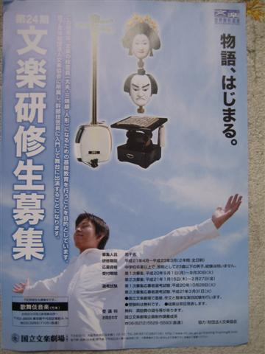  ↑文樂研修生募集招生簡章 | 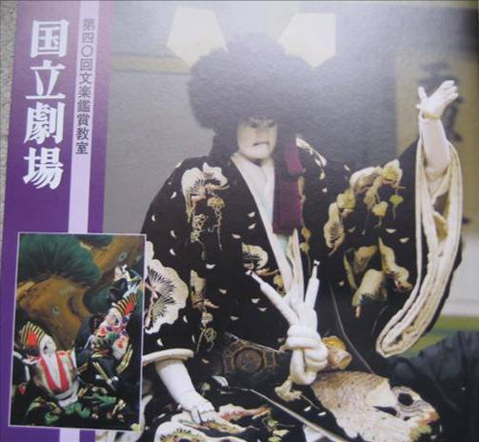  ↑文樂欣賞手冊
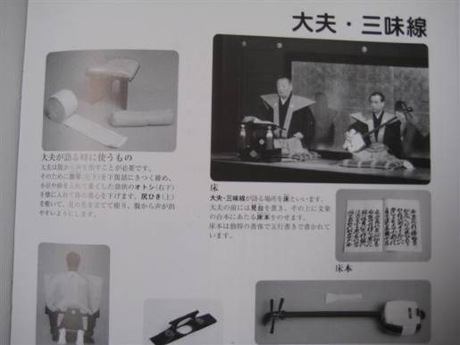  ↑欣賞手冊內頁各項文樂組成要素簡 | 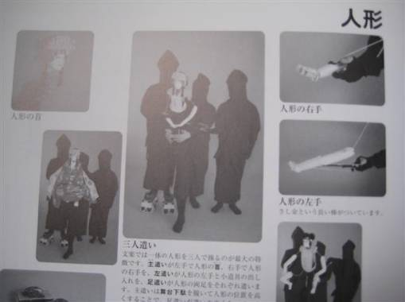  介

- 獨立行政法人 日本芸術文化振興會行政概要
2008年12月8日16：30～17：30，(獨)日本芸術文化振興會崎谷 康文理事辦公室
與談代表：＊(獨)日本芸術文化振興會˙理事 崎谷 康文
12月8日我們拜訪了「日本芸術文化振興會」的崎谷康文理事，以瞭解日本文教設施運作的模式。
「日本芸術文化振興會」是獨立行政法人，雖然不是公家機關，但是受日本文部省文化廳的監督。以前日本政府的文化工作主要都是直接透過政府機關推展，後來因為想保持施政的靈活性，才改以特殊法人推動，施行後有感於自由度仍然不足，所以又進一步創設了獨立行政法人制度。振興會的前身是1966年設立，負責歌舞伎和能的保存、演出及人才培養的特殊法人國立劇場。特殊法人是依據特定法律設立的法人，雖然業務執行上已經比公務機關具有彈性，但是還是需要每年申請預算並呈報決算，而且經費的使用必須嚴格按照計畫內容，沒執行完的要繳回。國立劇場就是根據國立劇場法設立的特殊法人，所以在業務執行上也同樣要受限於這些特殊法人的相關規範。
1990年日本修改國立劇場法，讓它不只是一個傳習演出的場所，原來的國立劇場轉型為基金會，除了繼續經營國立劇場，也贊助推動其他藝文事務。這時候基金會所經營的國立劇場，事實上已經不只是1個劇場，還包括了1983年成立的國立能樂堂、1984年在文樂發源地大阪設立的國立文樂劇場。後來在1997又新增了推展歌劇和芭蕾的新國立劇場。
大概到了2001年，當時日本政府正在進行組織改造，文部省和科技廳合併，厚生和勞動省合併，以提高行政效率。文化設施方面，也仿效英國作法，將國立美術館和博物館改制為獨立行政法人，振興會也是在這一年又改制為獨立行政法人。所經營的文化設施，也在2004年新增推展沖繩特殊藝能、音樂的沖繩國立劇場。
日本的獨立行政法人以5年為1期，依照文部省制定的5年中期目標擬定計畫，透過文化廳向文部省爭取預算。雖然預算仍然是每年核給，但是5年才結算1次，運用上較為靈活。還有另外一種法人稱為特殊法人，就獨立行政法人則即使計畫調整，如果可以在原先核給的預算額度內支應，就可以自行變更；當然如果因此需要增編經費，還是得向文化廳申請變更。2008年振興會預算168.7億，政府就補助了120億。
人事制度上，獨立行政法人也有特殊的規定。以振興會為例，理事長和監事是由文部省指定，理事和職員則由理事長決定並每年任命，只有技術人員才2至3年一聘。振興會還設有諮詢性質的評議會，委員包括學者和企業界人士，由理事長徵得文部省同意後任命。最特別的，是獨立行政法人和政府機關還可以有人事交流，包括振興會和新國立劇場，都有文化廳人員，工作2至3年後再回文化廳。因為獨立行政法人和文化廳薪水差不多，而且只要在獨立行政法人工作不超過5年，年資都可以併計公務人員退休金，所以能夠吸引懂得公務運作的人才。但是如果公務員在獨立行政法人工作時間超過5年，就需要先結清公務人員年資，等回任後再重新計算。
振興會及其經營之文化設施，主要目標在於保存傳統的歌舞伎、文樂、能樂等已在聯合國教科文組織登錄的文化財之保存，另外神樂、三弦、梵唄、舞蹈也在推廣之列。這些珍貴的傳統文化，不論人才的培養或市場的開發，都得力於振興會及其經營文化設施的保存，才能夠維持今天的榮景。文樂、能樂的民間演出都已經非常稀少，即使以演出較多的歌舞伎來說，雖然民間還有常設演出場地，像是松竹座，但是這些演出場地劇目的安排，都是以市場為導向，所以能夠發揮的保存力量還是有限。相對來說，國立劇場則可以完整演出已有劇目，甚至復原已經失傳的劇目，或者新編作品以吸引年輕人，比如2008年11月就演出改編自江戶川亂步推理小說的新劇目，當然在文化傳承上扮演了不可或缺的關鍵角色。
2008年振興會經營的這些文化設施，使用率都不低，例如國立劇場本館大概是80％。至於演出的入座率也不差，能樂比較高，文樂和其他演出則大概在70％左右。總計2008年整個國立劇場的門票收入是48億。 ※以上幣值為日幣
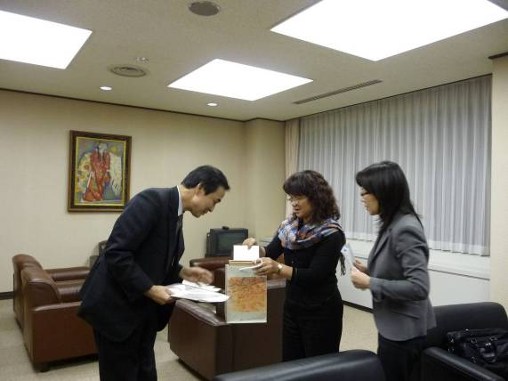
(獨)日本芸術文化振興會
理事 崎谷 康文→
  - 選定保存技術
- 京都國立博物館的文物修復考察
2008年12月5日11：00～12：30，京都國立博物館文化財保存修理所
陪同代表：＊京都國立博物館˙學芸部 山本 英男
前言
日本的保存技術保存團體係指以保存被選定為保存技術之技術或技能為主要目的之團體，透過文化廳制定之「選定保存技術之選定及保持者暨保存團體的認定基準」選定之，尤其認定保存團體又著重於該團體組織、規劃與執行基礎訓練的意願及能力，用以維持「文化資產保護上所需的傳統技術」，此次於京都國立博物館拜訪的兩個保存技術保存團體：財團法人美術院被選定的項目為木造雕刻修理、國寶修理裝璜師聯盟被選定的項目為裝潢修理技術，於日本美術品(尤其是被指定為國寶及重要文化財)的修護上具有重要的地位。
京都國立博物館的文化財保存修理所是由國家成立，設立各類文物的修復工作室，負責該館的管理、保全及營繕，保存修復業務則由民間的保存技術團體進駐，負責國指定的文化財修復，館內的修復人員達150人，是由國家及民間協力保存文化資產的經營方式。據JICE表示此館地方的人員進出管控非常嚴格，態度嚴謹，且經溝通後還是只能開放我們於兩個工作室各停留15分鐘，且不能拍照，其對於修復工作之嚴密態度令人印象深刻。

- 財團法人美術院國寶修理所參訪-文物修復原則
2008年12月5日11：15～11：30，京都國立博物館 美術院國寶修理所修復室
與談代表：＊(財)美術院 京都國寶修理所˙所長 藤本 青
美術院國寶修理所是日本的美術品修護技術選定的保存團體，其被指定的項目為木造雕刻修理，於文化財保護法通過後負責國寶類的文化財保護工作，1968年以財團法人形式成立，並於1976年成為第一個以木造雕刻修理保存技術選定的保存團體。
美術院的藤本青一先生為我們介紹了當時正在修復的鎌倉時代的木雕和尚(約150公分高)，該文物因受火害而送到美術院來修復；另一個是平安時代(約12世紀)的人形木雕，有裂化、彩繪剝落情形，我們以這兩項修復中文物向藤本先生請教了該院的木雕修復原則：
1.介入最少原則：除非損害的地方已影響整體結構，不任意添加東西，以保持文物的歷史性，主要以清潔、加固為主要處理。
2.使用傳統的技術及方法。
3.採用原有或相近的材料。

- 美術工藝品(文物)的人才培育制度及推動情形
2008年12月5日11：35～11：50，京都國立博物館 國寶修理裝潢師連盟修復室
與談代表：＊有限責任中間法人 國寶修理裝潢師連盟˙常務理事 岡 泰央
1、日本文物保存技術的人才培育
文化財保存技術指：「文化財保存上不可或缺之傳統技術或技能」，因此如果缺乏這些技術，將會對文化財的保護工作有所影響，為了掌握現況，日本文化廳自1975年起15年間，針對文化財建造物保存所需技術與材料進行調查，1997年起又針對文化財所需用具、材料進行調查，其中美術工藝品(文物)保存技術共選定16件。
日本保存修復人才培育有經由國家辦理或補助、學校教育及工坊傳承三項管道：
(1)國家辦理或補助：
例如東京文化財研究所接受政府補助與奈良文化研究所及靜岡埋藏文化財調查研究所共同辦理之「浸水木材的保存修復處理研習」(2006)、「紙的保存修復國際研習會」(2008)、「博物館、美術館等保存從業人員研修會」(2008)，對象不僅是日本國內文化資產保存相關從業人員，有些甚至接受他國研修員的報名，以促進國際文化資產維護技術交流及技術移轉。
(2)學校教育：
東京文化財研究所自1995年以來與東京藝術大學合作開設文化資產保存的課程，內容包含保存環境學、修復材料學等，由該所研究人員直接擔任講師。另外日本各地也開設了各式各樣有關博物館與文化資產保存相關的科系，如：東北藝術工科大學及奈良教育大學等。但學校教育以書本及理論上的知識為主，而學習保存技術則需要豐富的實務經驗，例如在工房學習的新人需要8-10才能出師，因此學校教育如何加強實務經驗是未來必須加強的課題。
(3)工房傳承：
本次赴日安排了保存技術團體的拜訪，藉由工房人才培育制度的實境參訪來說明工房的人才培育制度及情形，參訪時間只有15分鐘，拜訪當時進駐於京都國立博物館文化財保存修理所第三裝潢室的岡墨光堂(為國寶修理裝璜師聯盟一員)，專長是修復繪畫及書法作品，於京都國立博物館內的工作室專門負責經指定的文化財修復工作，當時正在進行揭除命紙(書畫修復)，接待我們的岡泰央先生表示，岡墨光堂目前約有40個成員，分成五組進行修復工作，由資深者帶領資淺者於實際修復工作中進行保存技術的傳承(學徒制)，他們是國家選定的保存團體的成員之一，每年接受國庫補助辦理一年一度的研習會，其於研究保存技術及保存材料上也可以申請國家的補助。
目前日本願意學習裝潢修理的年輕人很多，因此國寶修理裝璜師聯盟對於申請加入的人會進行審查，通常具備美術、歷史、繪畫及修復熱誠者才能通過並加入工房，新人跟著師傅(資深者)學習8到10年，才能通熟書畫修復的各項修復技術，累積足夠的經驗以處理修復實務工作。
2、傳統修復技術及保存科學
國際古蹟保護與修復憲章第二條：「古蹟的保護及修復必須求助於對研究與保護考古遺址有利的一切科學技術。」
1960年代日本遺址遺物的相繼出土，形成自行研究保存科學的迫切需要，運用各種物理、化學原理及工程學進行調查和研究，以便找出保存文化資產的適切方法。日本除了注重傳統技術的保持，更致力於發展保存科學，利用X光、紅外線、紫外線、中子透視及各項檢測儀器以探究造成文化財劣化的因素及調查目前保存材料的狀況，目前日本修復工作和保存科學相互配合，於檢視及修復分針的制定正確性上有極大的幫助，日本相關的研究機構不少，如：東京國立文化財研究所保存科學部及修復技術部、奈良國立文化財研究所保存科學實驗室、國立民族學博物館等。

- 浮世絵木版畫彫摺技術保存協會
2008年12月9日10：00～12：00，(株)高木蟹泡堂會客室
與談代表：＊浮世絵木版畫彫摺技術保存協會理事長 鐵井 孝之
＊(株)高木蟹泡堂事務局長 高木 信之
＊すりし 伊籐 達也
浮世絵木版畫彫摺技術保存協會於1977年4月結合東京木版画工芸組合與京都木版画工芸組合2個組織，為成為選定保存技術的認定保存團體而組織成立，並於1978年5月成為國選定保存技術「浮世絵木版画技術」保存團體的認定。並開始了以3年為一期的，共規劃10期30年的研修計畫，這其間產生了50位研修生，研修終了，並活躍於浮世絵木版畫技術領域。
1、浮世絵木版畫彫摺技術人才養成
近年來由於浮世絵用紙(以楮為原料製作的越前的手漉和紙的「生漉奉書」)、板木(山樱木)等原料取得困難，加上協會有以高齡化等種種問題，使傳統技術的後繼者，也開始有女性的加入，目前最年輕的雕師學習者是小池香世子(女性)，總合東京及京都2個組織的浮世絵從業人員，有雕師19名、摺(すりし既拓印)師55人、板屋1名、刷毛屋1名等共只剩下70餘位從業人員。
目前保存會的養成事業實施計劃中，共有5名研習生，其中初級摺者2名、中級雕刻者1名、中級摺者2名，一年中必須進行126回(一回3小時計約378小時)的實習，皆在浮世絵木版画雕刻、摺技術的所屬工房中實施實習課程；另外研修講習部份，一年5回(一回3小時計約15小時)，講授與浮世絵木版画相關之美術課程，此部分係與美術館進行合作。
2、浮世絵木版畫彫摺技術的國庫補助申請
保存會的運作及養成計劃，皆須以保存會的名義向國庫補助提出申請，下列說明其流程：
首先提出書面資料
→(1)提出書面資料
→(2)文化廳受理審查
→(3)認定後面談：由文化課相關人員代表面談，內容主要為瞭解計畫書中的收入與支出。
→(4)由審查委員會書面審查
→(5)文化廳決定補助金額
一個保存會可能無法從一個補助計畫中獲得多數的經費，一般自行負擔25%、公費負擔75%，因此保存會會再投遞相關的補助計畫，如展覽、出版等藝術項目的申請。
3、浮世絵的製作過程
浮世絵的製作概分為3部分：
(1)畫師：這部份因浮世絵已有300年以上之歷史，因此早期的畫稿，至今仍頗受雕刻師的青睞，重新創作的稿子則都具有現代風格及精神。
(2)雕刻師：每個浮世絵至少有5色，因此必須刻5塊板，又畫作與木版上的圖案是鏡射狀態，因此雕師必須小心處理圖像，尤其是有文字的部份，5片雕版約需1個月的時間方能完成。
(3)摺師：既將版畫拓印上紙面完成浮世絵者，每一塊版要印之前須先沾水刷開，上色後，紙張與版子須對齊外，運用圓盤拓印的力道則是摺師真正的功力展現，必須對畫作深入了解，並對力道的拿捏掌握得宜。
前10張所印的作品，色澤上較不完美，故不使用，每次印製約100張為單位，每個版大約可印1000張。

- 歌舞伎小道具製作技術保存會-藤浪小道具株式會社
2008年12月9日14：00～17：00，藤浪小道具株式會社會議室
與談代表：＊歌舞伎小道具製作技術保存會 會長 湯川 弘明
＊歌舞伎小道具製作技術保存會 事務局長 倡山 宏治
＊歌舞伎小道具製作技術保存會 事務局次長 熊谷 英男
傳統藝能相關的道具製作團體除了歌舞伎小道具製作技術保存會，另外還有歌舞伎大道具製作保存會及歌舞伎衣裳製作保存會。藤浪小道具株式會社成立於1872年，在1996年選定為歌舞伎小道具製作技術保存技術團體，成立137年的藤浪小道具，歷經關東大地震、及東京大空襲後大量重要的小道具從新製作的過程，透過當事者對小道具製作技術保存的熱誠，保留下各時期重要武士文化的小道具，不同的小道具製作皆含有一個表演者的角色象徵及個性與風格的展現，讓演員一站上臺，觀眾便能從其道具的裝飾上看出這位演者的性格及位階為何，這是小道具製作的最大魅力所在。
1、歌舞伎小道具製作技術的重點
小道具是配合歌舞伎演出劇幕的年代背景、階級背景、劇情背景等進行規劃及製作，因為是提供演員舞臺上的運用，最重要的是必須考量到1.輕量化：考慮演員演出時的方便性，避免造成演員負擔，有必要時配合演員的尺寸進行修改尺寸，有些演員，也會自行製作；2.結實：演出中小道具壞掉或故障是一大問題；3.容易修理：因為小道具皆是出租使用，因此在製作小道具時，必須考慮重複使用的機會，而容易修理則成了重要因素之ㄧ。如何達到上述3者，小道具的製作在材料的運用及塑形性的考量上是一大挑戰。
「2008文化財保存技術年會-傳統的名匠」在日本四國的香川縣高松市展開，歌舞伎小道具製作技術保存會此次公開的技術是以12世紀「平家物語」相關小道具製作為展覽主題，從展覽主題可看出小道具製作不止於技術，另一層面在於對歷史文化及各時代背景的熟悉。然而時代的進步，歌舞伎的演出也有新劇產生，在現代的舞臺上，小道具已經在轉變，因此也必須學習製作現在用的歌舞伎小道具。而新的材料開發也是當前小道具保存重要的課題之ㄧ。
2、小道具製作的保存與傳習
就小道具製作的保存層面而言，一是保存歷史傳統的文化內涵、二是保存歷史的樣式，三是製作材料的掌握、四是製作技術的熟悉。
一開始要入行的第一考試是先試試手上功夫，選擇一件輕型小道具，讓初學者進行臨摹製作，從完成的作品中，主考官便能瞭解新進人員是否具備有製作小道具的概念。進入會社後，先要對歌舞伎具有基本知識，瞭解歌舞伎演出時將會運用到的用具有哪些，同時讓學習者選擇輕型小道具臨摹製作，從實作中，瞭解材料的施用技術、形狀的掌握，及擷取每一件小道具的歷史文化背景及歷史型式的學習。
小道具製作的技術保存者因有高齡化的傾向，使該項技術產生高齡化及死亡之慮，而現代的年輕人加入小道具製作的並非多數，因此必須申請國庫補助款來進行傳承，得以減少人員培訓的壓力。
目前在會社中有4名中級研修生申請育才的補助經費，其中由實施團體(歌舞伎小道具製作技術保存會)負擔100萬日幣；國庫補助金為663萬日幣，每年共有763萬元經費進行薪傳工作。小道具分為中級研修生係在會社中工作未滿15年者，初級研修生為未滿5年者，年度養成課程實技及實習佔83%；講義及其他的體驗學習佔17%，初級研修生必須各項材料都必須學習製作技術，到後段才決定主修木工、竹工、金工、漆工等單一項目。
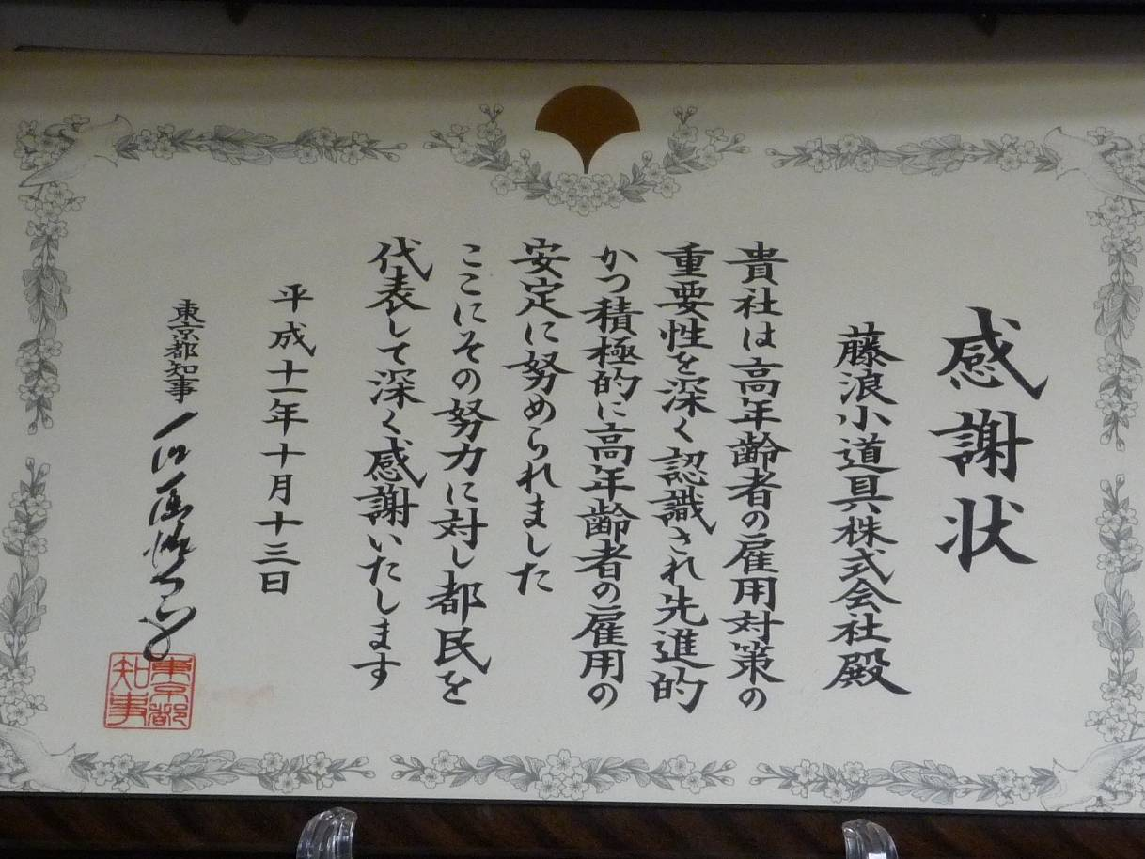
在藤浪小道具株式會社上班的主管，多已近60歲，會長及副會長更是近70歲卻尚未退休的老尖兵，也因此讓會社受日本東京都廳頒發配合高齡者僱用對策感謝狀。
- 文化財建造物保存技術協會的組織與人才培育制度
2008年12月10日10：00～12：00，財團法人 文化財建造物保存技術協會會議室
與談代表：＊事業部長 近藤 光雄
＊事業務 管理課 課長代理 野尻 孝明
＊事業務 管理課 課長代理 野尻 孝明
＊淺草寺二天門設計監理事務所 所長 丸本 英司
1、文化財建造物保存技術學會(以下簡稱文建協)的組織：
文化財建造物自7至20世紀以來有4200棟包含各種建材的建築物，需要具有古蹟修復專門的技術作為保護古蹟不可缺少的維持技術，包含瞭解建築技術工法的特點、瞭解建築歷史及瞭解各項建材的尺寸及特點。文建協成立於1971年，於「建築物修繕」及「建築物木工」兩項專業被選定為保存技術的保存團體之後，便接受國庫補助，專責國指定文化財建築物修復監工的工作，也是國家培育古蹟修復人才及古蹟修復木工技術員的承辦機關。
2、建築類文化資產修復的程式、種類及原則
(1)程式：
步驟 | 說明
破損狀況的調查、確立修復計畫 | 調查建物損壞情形並討論修復方法，修復計畫經過文化廳的審查決定後，始能開始進行修復工作。
建築物的解體 | 依照修復計畫進行根本修復或維護工作，解體或修護時由各項建築保存技術人員分別進行。
建築物的調查 | 透過古文書及現場發掘調查建築物及材料的歷史及文化背景、建造、組立及相關技法，並以文字及照片加以記錄。
修復計畫的再檢討 | 經過建築物的嚴密調查後重新審視修改修復計畫
材料的修補與加工 | 以用建物時代當時的技術及材料進行修護為原則，若無者則採用適合之新材料。
建築物的組立-完成 | 組立建築物並補強建築物的防災設備，現場修復工作完成
製作修復報告書 | 將修復的內容、各式圖稿及調查資料，以文字、照片和圖稿為主製作成報告書，作為日本修復案例的基礎資料並寄給相關的圖書館及研究中心作運用。
(2)種類
根據文建協事業部長近藤光雄的介紹，平成19年(2007)因颱風受損的指定建築物文化財就有91棟，其中需要做根本修理的45棟建築物由文建協提供技術人員常駐於當地以維護建築物，另外的46棟只作為維護(維持修理)工作，另有需要時才派員過去處理。根本修理及維護(維持修理)的判定係依據建築物的價值、保存狀況及修復必須性做判斷，其修復的內容為：

根本修理 | 解體修理 | 將材料各個構件解體後再於修復完成後組立恢復原狀
根本修理 | 半解體修理 | 將樑柱一部分解體後再於修復完成後組立恢復原狀
維持修理 | 部分修理 | 牆、建築構件進行修復
維持修理 | 屋根葺替 | 屋頂瓦作修復
維持修理 | 塗裝修理 | 彩繪、漆剝落的修復
(3)原則：
建造物修復的原則是1.形狀同、2.材料同、3.相同的工法、4.原址復原，其中若工法及材料有所變更的話由修復人員討論後決定，若形狀及原址復原原則有變更的話，則要說明理由向國家提出申請變更，通過後才能實行。因當今有許多技術或材料不復存在或逐漸被淡忘中，因此堅持原則(例如選定保存技術)並開發新路(發展保存科學)雙軌並進，以持續建造物的修復工作。
3、建築類修復技術人才培育制度
(1)建築物修護技術員
文建協負責文化資產建築物保存修護的專業人才培訓工作，利用國家每年補助1200萬日幣辦理，學員由各協會推薦：

研修課程 | 對象 | 研修  人數 | 研修  時數 | 說明
幹部研習 | 工事監督 | 10-15名 | 4小時 | 提升設計監督工作等能力
主任研習 | 工事監督、主任 | 100-200名 | 2天 | 提升保存技術，主任技術員之認定係符合「重要文化財建造物修理工事主任技術者承認基準」並由文化廳認可者。
中堅研習 | 養成課程畢業生 | 40-60名 | 3天 | 提昇修護的專業知識及技巧
養成研習 | 初任者 | 8-10名 | 600小時(兩年內) | 研修各項修護及技巧
(2)建築物木工技術研習：
現代通曉古代木工技術者越來越少，為保存傳統木工技術，修習各時代木工技巧的技術、保存修護工作所須具備之知能，辦理建築物木工研習課程：

班別 | 資格 | 日程 | 可取得之証照
高級班 | 10年以上實務經驗者 | 一年辦理一次6天的課程 | 證照「文化財建造物木工主任技能」認定
普通班 | 3年以上實務經驗者 | 兩年內辦理12天課程 | 證照「文化財建造物木工技能者」認定

  - 其他
- 日本的無形文化財保護制度及施策
2008年12月1日14：00～16：00，(財)日本國際協力中心國際研修部第2會議室
與談代表：＊東京文化財研究所 名譽研究員 星野 紘
日本無形文化資產保存的政府機關，一是政府機構，中央是文部科學省文化廳，與47個道都府縣政府合作推動文化資產保存；另一種是行政法人組織，例如本次有參訪的東京文化財研究所與擁有五所國家劇場的日本文化振興會。這次與我們與談的星野 紘先生，則是先後在文化廳及東京文化財研究所從事無形文化財行政工作逾36年。
日本於昭和26年（1950年）制定「文化財保護法」，無形文化財的保護由民間延伸到由國家保護；到了昭和50年(1975年)，文化財保護法進行了大幅修改，其中之一便是擴充了「民俗文化財產」的保護制度。
日本無形文化財沿用至今包含了下列四種：
第一種是傳統表演藝能，例如能樂、歌舞伎、文樂等；
第二種是傳統應用藝術，例如陶器、織染、漆器、金屬工藝、木竹工藝、人偶、手工紙等工藝；
第三種是地方習俗，包含儀式慶典、鬥牛、拔河、民俗藝能（神樂、盂蘭盆會舞、獅子舞等）；
第四種是其他技能，例如建築技術、武藝、樂器製作、烹調及禮儀等。
根據文化財產保護法，為了有效保護和利用這些文化財產，專門制定了指定制度，有形文化財產是指定其「物」；無形文化遺產則是指定沒有形狀物質的內容—將藝能(表演藝術)的「技藝」和工藝技術的「技術」等中具有很高價值的內容指定為「重要無形文化財產」，同時將這些「技藝」、「技術」的個人及由多位人員組成的單位認定為「傳人」或「保護單位」。例如本次參訪秩父神社的神樂、文樂、浮世繪木版畫彫摺技術保存協會都是國指定的無形文化財。台灣文化資產保存法中保護的無形文化資產，內容的精神許多是參考日本的文化財保護法。
日本對於無形文化財保存，除補助給這些技藝的傳承者或團體，延續他們的藝能和技術外，例如這次參訪行程中的浮世繪木版畫彫摺技術保存協會等被指定保存技術的團體，都有接受政府的補助。
此外，還採取了下列措施：
- 設立國立國家劇場：第一所國家劇場在1966年開放，到現在已經完成位於東京的國立劇場本館、新國立劇場、及能樂堂，位於大阪的國立文樂劇場、及位於琉球的國立劇場五處；國立劇場的營運，是由獨立行政法人日本藝術文化振興會負責。這些劇場除提供經常性演出外，也開辦各種培訓課程，培養年輕接班人，對於傳統藝術的普及化及學校教育推廣有極大貢獻。本次參訪行程中，有幸參訪位於東京的國立劇場，欣賞文樂演出，演出當天是週一上午，非假日，會場座位約500個，幾乎座無虛席，有很多是學校學生團體參加，可見劇場與學校教學配合相當密切。
- 文化廳分別提供47個縣的補貼，鼓勵他們以影音記錄方式，保存各地的習俗，民謠，民俗藝能，民俗技藝及祭祀活動。
- 「兒童傳統文化傳習教室」：基於傳統藝能保存者的高齡化，及出生率降低的隱憂，因此，文化廳自2005年開始推動「兒童傳統文化傳習教室」這個計畫，2007年這個計畫在日本約有2595個團體參與，由文化廳委託傳統文化活性化國民協會執行，文化廳出資約12億多日圓。
- 從2003年起推動的「復甦鄉下地區傳統文化事業」，以重建面臨消失變質的各地傳統文化：文化廳認為有必要將各地面臨消失變質的「無形文化財」綜合起來，進行全面性的保護措施；這個措施的特點是：第一，.這是百分百靠補助金施行的事業，第二，是這項事業不限於國家級指定、縣級指定、或市町村級指定差別而施行。這項措施，以2005年為例，在全日本有462件，文化廳為此出資約5億6千萬元。
從與星野先生座談瞭解：
- 日本執行文化資產保存維護機構，有隸屬於文部科學省的文化廳，職司推動國家文化資產保存工作，與全日本47個道督府縣政府合作，進行各種保護無形文化資產的措施。另外也成立行政法人機制，例如東京文化財研究所的組織，便分為企劃情報部、無形文化遺產部、保存修復科學部、文化遺產國係協力部門等，推動各項文化資產保存，行政法人由政府成立，年度經費來源由政府贊助民間募款，例如於平成2年成立、擁有五所國家劇場的日本文化振興會，平成20年(2008)年基金運用經費來自政府出資541億日圓，民間出資112億元，合計653億日圓。
- 日本政府對於面臨人口老化、鄉間人口流失，造成無形文化資產面臨消失變質的隱憂，例如表演藝能者老化及民俗活動變質消失等，因此採取多項積極措施，例如鼓勵設立許多保存會機構，補助其從事影音紀錄、繼承者培養，以及結成跨地域的聯絡協議會網絡，例如本次有參訪的浮世繪木版畫彫摺技術保存協會便是一個因此環境而成立的跨地域組織。而民俗活動是依附在地方的常民活動，在鄉間更會因人口過疏影響活動是有可以持續舉行甚至不至於過度變質，考驗中央與地方的文化政策；所以文化廳在文化傳承上做了諸多措施，積極從事藝能繼承者的養成；例如本次參訪的文樂，便是由日本文化振興會負責，該會所屬的國立文樂劇場，便有企劃製作課養成係的部門，專職司文樂人才的培養。
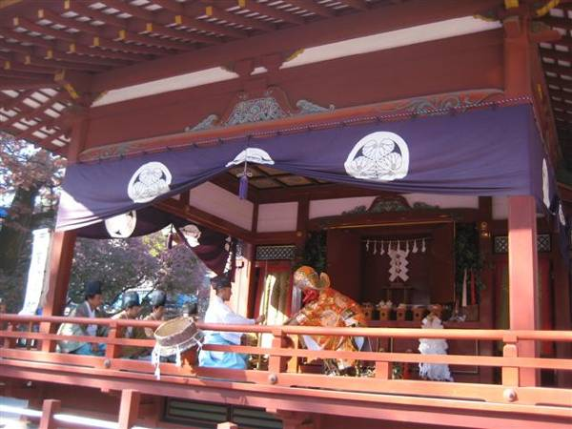
↑國指定重要無形文化財-秩父神楽

- 京都府自治體的無形文化遺産保護概要説明
2008年12月5日17：00～17：30，財団法人祇園祭山鉾連合會聚會所
與談代表：＊京都府教育庁指導部 文化財保護課˙主查 有井 広幸
由京都府教育庁指導部 文化財保護課主查有井 広幸先生，在祇園祭山鉾連合會聚會所於深見理事長談話後，為研習學員解說京都府對文化財的保護策略。
京都府及京都市皆有屬於自己的文化財保護體系條例(日本分為國指定、都道縣府指定、市町村指定三種層級)，就京都府而言，無論是有形的傳統建築群或無形文化財相關人才等皆擁有豐富資源，惟傳承的繼承人選才是文化財存續的重要問題。
京都市擁有豐富的傳統建造物群，在社會變遷的洪流中，有關傳統建築或景觀的改變，最主要是重視當地居民的想法，因應社會的進步，在建設便利的車道時，既考慮集中傳統建造物群來指定，以保存整體性。在行政作業上，建立漁、農、工、商不同特色的區域，建立評價，並教育當地居民對居住區域產生認同，當特色區域內的民眾瞭解所居地是有無限文化價值時，即培養保護自己的居住區域環境的心念，從而進行約束、限制及管理維護原則。
對於準備開發的地區，要如何避免傳統建造物群遭到破壞，在地方財政較寬裕時買下土地及房子，或者搶救下重要建築物，或因財政困難，無法要求原住民離開傳統建造物群，移到其他地區興建，這些狀況都考驗著城市規劃及文化保護課共同保護傳統建造物群的合作與互動。

- 心得與建議
  - 心得
    - 日本在傳統文化的保存上，有非常好的成績，也常常成為我們施政上取法的榜樣。不論文化財的指定或獨立行政法人的創設，都被我們援引應用，但是執行結果卻不是那麼相同。像京都府教育廳指導部文化財保護課的主查有井廣幸告訴我們，京都的古蹟和歷史建築指定無法由政府強制，需要經過所有人的同意申請才能完成，但是居民卻能同心保護這些珍貴歷史資產；現在京都古建築不管是完好度還是完整性，都是世界首屈一指的。反觀台灣，即使政府可以強制指定古蹟，但是還是有所有權人拆屋或刻意毀壞，可見制度的防堵機制建立得再完美，還是需要人的配合才能發揮效果。資訊交流如此發達的年代，台灣要學習任何重要國家的良善制度，都可以輕易、快速地取得相關材料，建立自己的典章規範；但是要找到一群服膺且恪守這些典範的人民，則必須要靠經年累月的教育熏化，才能藉由建立共同的信念和價值，模塑其後的行動與選擇。政府在借鑑其他國家良好典制的同時，也許還應該進一步參考他們在學校教育、社會教化上的獨到設計，才能夠真正發揮出這些制度應有的效果。
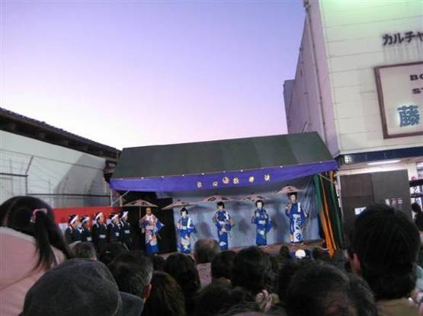  ↑秩父夜祭活動中由學童擔剛演出的歌舞伎 | 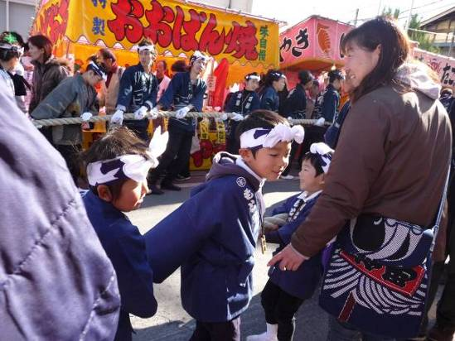  ↑秩父夜祭各社區小孩及年輕人參與拉屋台遊行繞街
    - 日本文化事業推展，以行政法人協助推展，得以更有彈性：例如本次訪問的東京文化財研究所、獨立行政法人日本藝術文化振興會，對於文化資產的保存、研究與傳承貢獻甚大，因為法人可以對外募款，例如日本文化振興會去年募款所得佔全年經費約六分之一，經費運用上更為彈性；而古蹟修復則由財団法人文化財建造物保存技術協會負責，而且行經數十年，古蹟修得很好。不似現在台灣，政府預算任何支出，都需經過政府採購法，以及受審計等層層限制，例如古蹟修復，受限於採購法及年度預算執行壓力，最糟的是修復反而造成古蹟浩劫。
    - 鼓勵下一代參與傳統藝術或傳統民俗活動，是文化傳統必要法門：日本推動的「兒童傳統文化傳習教室」，1個年度就有2595個團體參與，對於文化傳承意義重大，本次參訪秩父夜祭活動中有多項鄉土藝能及歌舞伎演出，便是由秩父當地平時接受訓練的學童演出，當天屋台、笠鉾曳行，各社區也會帶領小孩及年輕人參與拉屋台遊行繞街。
    - 無形民俗文化財源自於民間，也因民間社團對地方習俗虔誠的信念，而團結區域內眾人的力量，壯大並延續了民俗活動的生命力，此次研習過程中對於從國家到地方政府與民間團體的互動中，瞭解日本的公部門採用尊重民間社團的自主性，以觀察者的角色，運用國庫補助的方式，從旁參與各項會議的舉行及協助民間團體的行政作業，期能深入掌握各項文化財的發展及產生變化的因素，這是需要國家、地方及民間三方面，在相互信賴及尊重下，方能成功，也使各項民俗文化財得以維持多樣性文化本色的發展。
    - 在有形民俗文化財上，則堅持保留傳統型，並加強研究各項材料的生產，以最接近原始的材料、製造技術，將物相維持在不變的傳統型為最高原則。因此多數的地方政府對無形文化財的維持補助，皆著重於無形文化財的表演時所必須使用的樂器、用具、道具、服裝製作及修復上也維持外在傳統型不會因為社會進步、材料變更而造成傳統型的改變或現代化。
    - 早期材料取得的限制，是目前保存技術團體的一大問題，目前日本已開始著手進行自然生長的材料的復植計畫，這是一個文化資產保存維護工作成熟的國家，步入另一階段的開始，雖然台灣的文化資產保存似正起步階段，更應及早籌備相關研究單位的成立，方可及早防範傳統材料的瀕滅。
  - 建議
    - 從教育及社會教化層面發揮制度規範的影響力。
    - 民間團體可促進文化資產保存及薪傳與實務結合。
    - 傳統材料取得的限制應籌備防範。

附錄一：山鉾基本型態

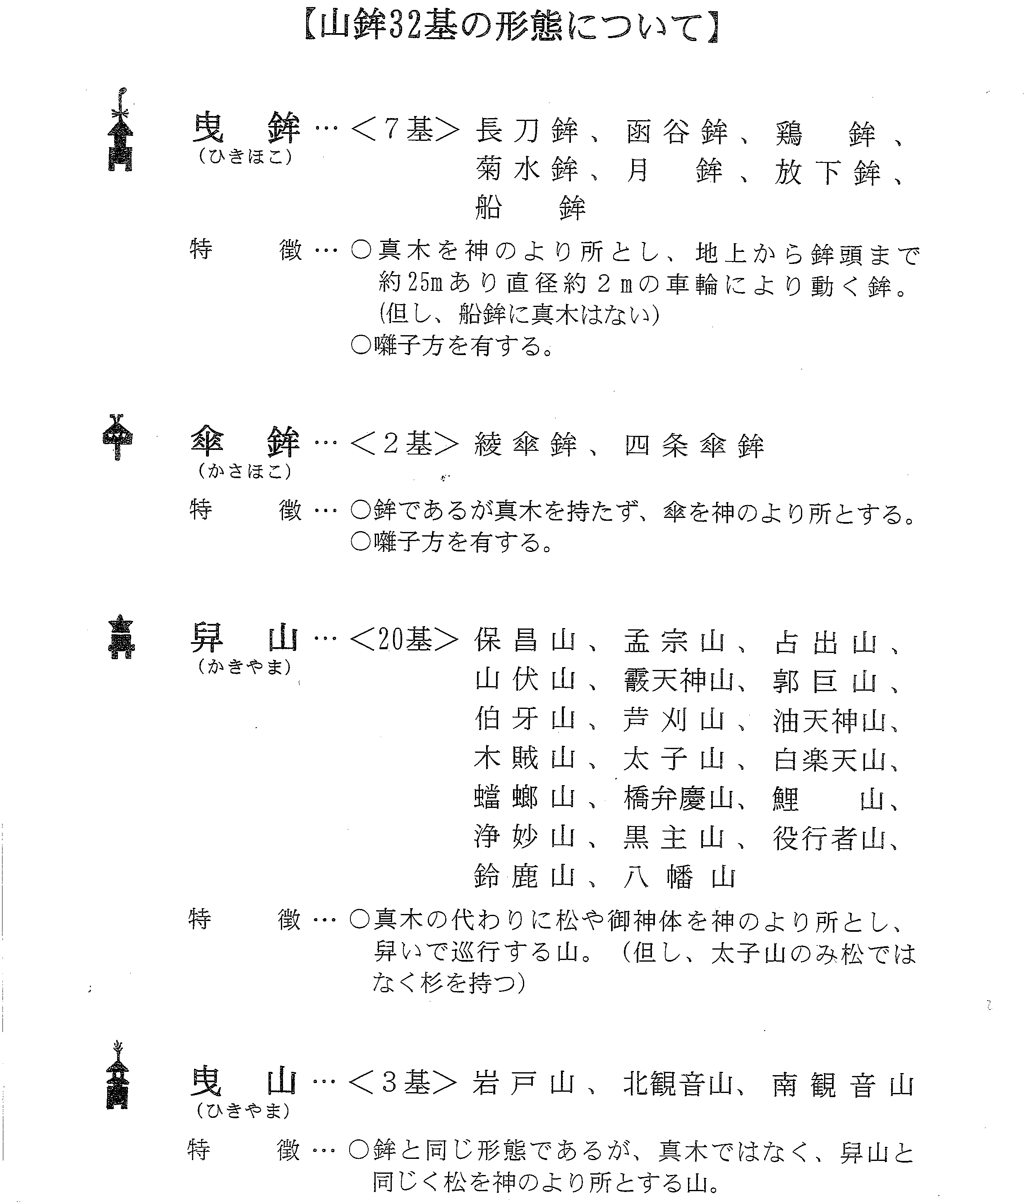

附錄二：鉾與山的解說
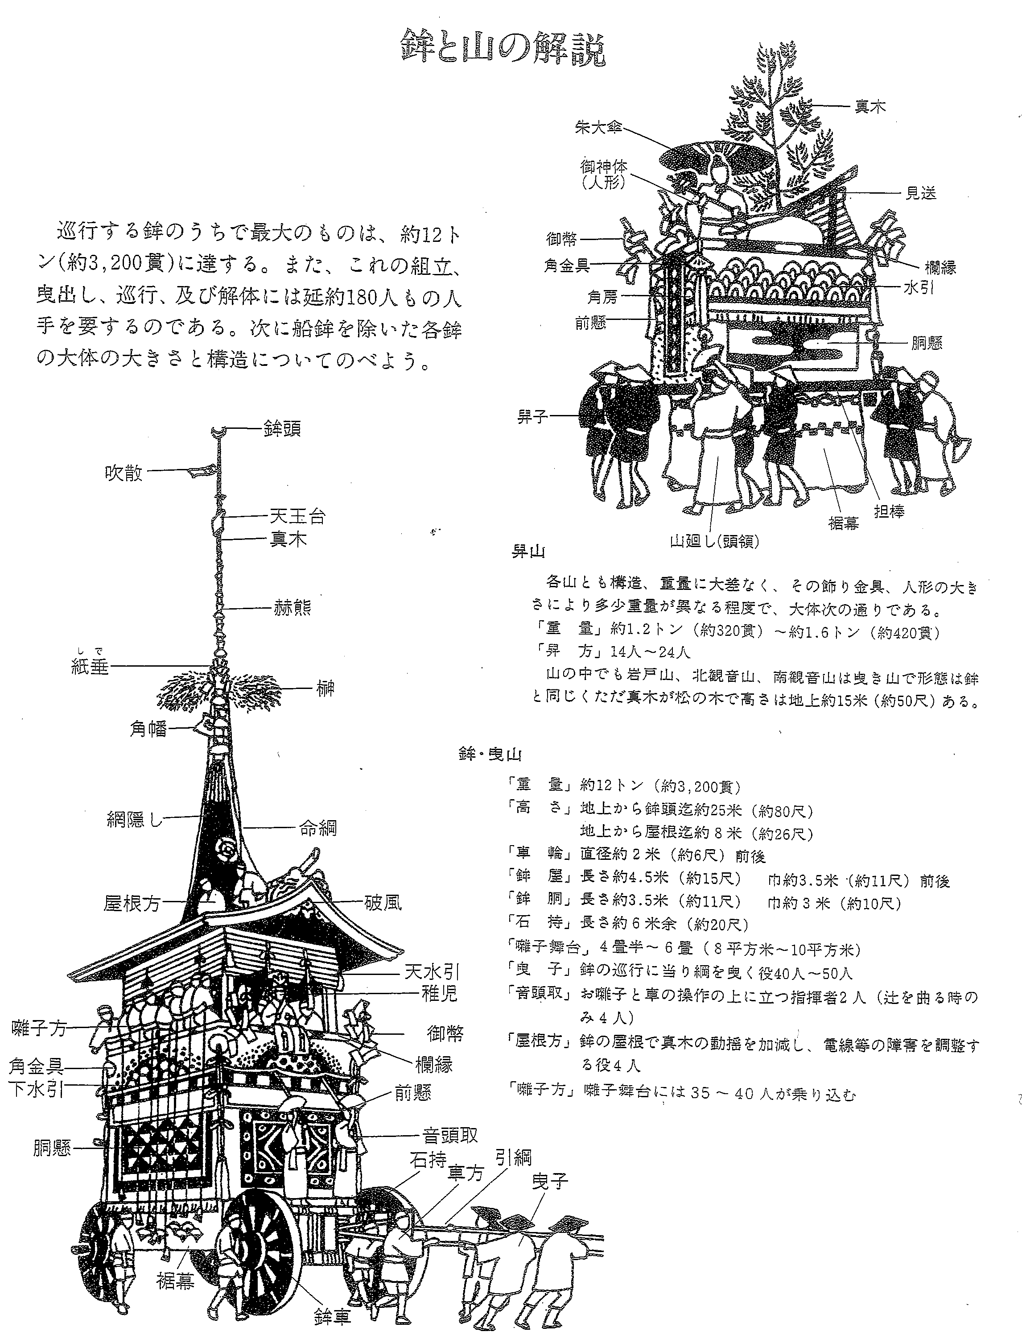

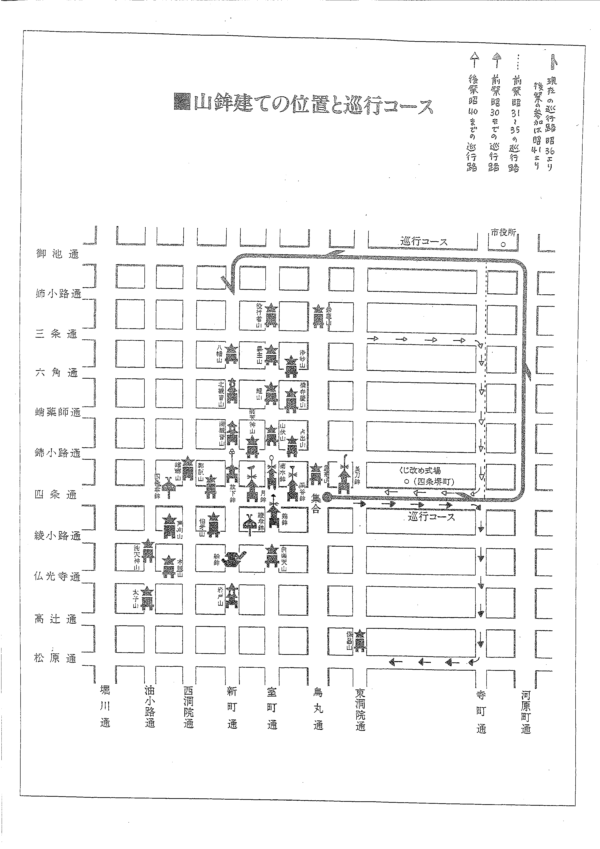
附錄三：山鉾建置及巡行動線示意圖

附錄四：國立劇場養成事業分類
藝能 | 項目 | 應募人數 | 受訓  年齡 | 受訓期 | 適應  審查 | 受訓內容 | 研修畢業 | 就  業  者 | 轉  業  者
歌舞伎 | 俳優  (昭和45年第1期) | 6~10人 | 23歲以下 | 3年 | 8個月 | 研修科目：歌舞伎實技、立迴り、化妝、衣裳、日本舞踊、義大夫、長唄、鳴物、下座音樂、箏曲、作法、講義。  實習科目：公演見學、公演稽古見學、映畫VTR鑑賞、舞臺實習、部外研修、小鼓、太鼓、義大夫、發表會、其他。 | 147人 | 87人 | 60人
歌舞伎 | 音樂  竹本  (昭和50年第1期) | 0~5人 | 23歲以下 | 2年 | 8個月 | 太夫：義太夫(竹本)、義太夫、義太夫(竹本)三味線、義太夫三味線、竹本實技等、狂言、習字、作法、體操、講義。  實習科目：公演見學、公演稽古見學、映畫VTR鑑賞、舞臺楽屋實習、部外研修、發表會。  三味線：義太夫(竹本)、義太夫、義太夫(竹本)三味線、義太夫三味線、胡弓、箏曲、竹本實技等、作法、體操、講義。  實習科目：公演見學、公演稽古見學、映畫VTR鑑賞、舞臺楽屋實習、部外研修、發表會。 | 56人 | 35人 | 21人
歌舞伎 | 音樂-鳴物  (昭和56年第1期) | 0~4人 | 23歲以下 | 3年 | 8個月 | 研修科目：笛、小鼓、太鼓、大太鼓、能楽(大鼓)、能楽(笛)、長唄三味線下座音樂、作法、體操、講義。  實習科目：公演見學、公演稽古見學、黑みす見學、映画VTR鑑賞、舞台楽屋實習、部外研修、あげぎらい、研修發表會、其他。 | 36人 | 26人 | 10人
歌舞伎 | 音樂-長唄  (平成11年第1期) | 1~2人 | 23歲以下 | 3年 | 8個月 | 研修科目：長唄、鳴物、認曲、作法、體操、講義。  實習科目：公演見學、公演稽古見學、映画VTR鑑賞、舞台楽屋實習、部外研修、あげぎらい、研修發表會、其他。 | 4人 | 4人 | 0人
大眾藝能 | 寄席囃子(昭和55年第1期) | 0~6人 | 50歲以下長唄、三味線素養的女子 | 2年 | 8個月 | 研修科目：寄席囃子、長唄、鳴物、小唄俗曲、日本舞踴、端唄、清元、作法、體操、講義。  實習科目：公演見學、あげ浚い見學、寄席實習、楽屋實習、部外研修、發表會。 | 54人 | 35人 | 19人
大眾藝能 | 太神楽  (平成7年第1期) | 1~3人 | 23歲以下 | 3年 | 8個月 | 研修科目：立てもの、投げもの、獅子舞、太神囃子、囃子、長唄、寄席囃子、笛、日本舞踊、作法、體操、講義。  實習科目：公演見學、公演稽古見學、映画VTR鑑賞、楽屋實習、部外研修、あげぎらい、研修發表會、其他。 | 9人 | 7人 | 2人
能楽 | 三役：  ワキ方  囃子方  狂言方  (昭和59年第1期) | 2~8人 | 23歲以下 | 6年  基礎研修3年專門研修3年 | 8個月 | 專攻別：ワキ方、囃子方、狂言方。  共通：講義、作法、體操、公演見學、映畫VTR鑑賞、楽屋實習、部外研修、稽古會、發表會。 | 33人 | 25人 | 8人
文樂 | 技藝員：  大夫  三味線  人形  (昭和年第1期) | 0~11人 | 23歲以下 | 2年  (平成20年及21年各招募一次) | 8個月 | 研修科目：義太夫(淨琉璃)、義太夫(三味線)、義太夫三味線、人形實技、人形製作實習、衣裳、床山實習、箏曲、胡弓、謠曲狂言、日本舞踴、習字、作法、實習、講義、其他。  實習科目：公演.稽古見學、映畫VTR鑑賞、舞臺實習、部外研修、發表會。 | 60人 | 39人 | 21人

以下文章多處引述星野 紘先生，發表於2006大甲媽祖國際研討會論文集
來源：獨立行政法人日本藝術文化振興會要覽，平成20年度。

